المملكة العربية السعودية  وزارة التعليم  الإدارة العامة للتعليم بمنطقة ...........  مدرسة /..................................... |  | المجموع الكلي
 |  | 40
اختبار مادة العلوم ( الدور الأول ) الفصل الدراسي الثاني للعام الدراسي 1445 هـ

المادة | العلوم |  | الصف |  | الرابع
اليوم |  | التاريخ |  | زمن الاجابة | ساعة ونصف
اسم الطالب/ة
رقم الجلوس | ( )

رقم السؤال | الدرجة المستحقة |  | اسم  المصحح / ة | اسم  المراجع / ة | اسم  المدقق / ة
رقم السؤال | الدرجة رقماً | الدرجة كتابة | اسم  المصحح / ة | اسم  المراجع / ة | اسم  المدقق / ة
السؤال الأول
السؤال الثاني
السؤال الثالث
السؤال الرابع
المجموع

يتبـــع
السؤال الأول :-
أ ) نختار الاجابة الصحيحة فيما يلي :-

15
1 | مرض ينتج عن خلل في مستويات الأنسولين التي يفرزها البنكرياس . .......
1 | ( أ ) الضغط | ( ب ) السكري | ( ج ) الحساسية | ( د ) السل
2 | عندما تتعرض الصخور للحرارة والضغط ينتج عنها صخور . .......
2 | ( أ ) رسوبية | ( ب ) متحولة | ( ج ) نارية | ( د ) بركانية
3 | المصدر الرئيسي للطاقة في أجسامنا هي . .......
3 | ( أ ) الدهون | ( ب ) الكربوهيدرات | ( ج ) الماء | ( د ) الاملاح
4 | أكبر الكواكب لخارجية هو كوكب . .......
4 | ( أ ) زحل | ( ب ) المشتري | ( ج ) أورانوس | ( د ) نبتون
5 | حفرة في باطن الأرض تصل إلى المياه الجوفية . .......
5 | ( أ ) البئر | ( ب ) الخزان | ( ج ) الدينمو | ( د ) المحطة
6 | الخلايا التي تهاجم مسببات المرض هي خلايا .......
6 | ( أ ) الدم البيضاء | ( ب ) البلازما | ( ج ) الدم الحمراء | ( د ) الصفائح
7 | صخر ناري صلب يقاوم التجوية والتعرية . .......
7 | ( أ ) الجرانيت | ( ب ) الرخام | ( ج ) الطباشير | ( د ) الجير
8 | نحصل على الفيتامينات من مصادرها . .......
8 | ( أ ) الفواكه | ( ب ) الزبدة | ( ج ) الزيت | ( د ) اللحوم
9 | تتكون الكواكب الصخرية من . .......
9 | ( أ ) الصخور | ( ب ) الغازات | ( ج ) الغبار | ( د ) الجليد
10 | نجد معظم الماء العذب في . .......
10 | ( أ ) البحار | ( ب ) الغلاف الجوي | ( ج ) المحيطات | ( د ) القمم الجليدية

ب ) ما المصطلح العلمي للعبارات التالية ( المحور , المناعة , المعدن , الكوكب , المرض ) :-

1- ( ........................................... ) حالة غير طبيعية تؤثر على جسم المخلوق الحي .
2- ( ........................................... ) جسم كروي كبير يدور حول الشمس .
3- ( ........................................... ) مادة صلبة غير حية تشكل الصخور .
4- ( ........................................... ) قدرة الجسم على التصدي لمسببات الأمراض .
5- ( ........................................... ) خط حقيقي أو وهمي يدور حول الجسم .

يتبـــع
السؤال الثاني :-

10
أ ) نضع أشاره ( √ ) عند العبارات الصحيحة وعلامة ( × ) عند الخاطئة :-
1 | يشكل الماء ثلثي جسم الإنسان | ( ................... )
2 | عملية توصيل الماء إلى التربة الزراعية تسمى الري | ( ................... )
3 | من الأمثلة على الأمراض غير المعدية السمنة | ( ................... )
4 | يحتوي الماء العذب على كمية قليلة من الاملاح | ( ................... )
5 | عدد كواكب المجموعة الشمسية ثمانية كواكب | ( ................... )
6 | يكون القمر مضاء كاملاً في طور المحاق | ( ................... )
7 | جميع الفطريات ضارة | ( ................... )
8 | إذا وصلت أجزاء من الشهب إلى سطح الأرض تسمى شهب | ( ................... )

ب ) ماذا ينتج عن الظواهر التالية :-
1- دوران الأرض حول محورها ..............................................
2- دوران القمر حول الأرض ..............................................

السؤال الثالث :-

10
أ ) نصل العمود ( أ ) بما يناسبه من العمود ( ب )

( أ ) |  |  | ( ب )
1 | البروتينات | ............... | يساعد الجسم على الهضم
2 | الفيتامينات | ............... | تساعد على تكوين العظام
3 | الدهون | ............... | تساعد على النمو وتعويض الخلايا التالفة
4 | الأملاح المعدنية | ............... | تحافظ على صحة الجسم وبناء خلايا جديدة
5 | الماء | ............... | تزود الجسم بالطاقة وتمنحه الدفء

ب ) ماهي خصائص المعادن ؟
1- .....................................................................................
2- .....................................................................................
3- .....................................................................................
4- ..................................................................................... يتبع
ج ) ما الظاهرة الكونية في الصورة التالية ؟
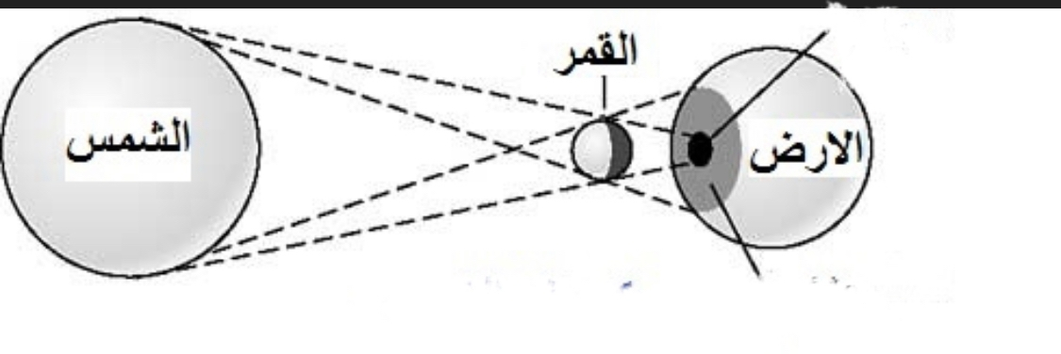

...................................

السؤال الرابع :-

5
أ) نصنف الامراض التالية الى ( معدية _ غير معدية )

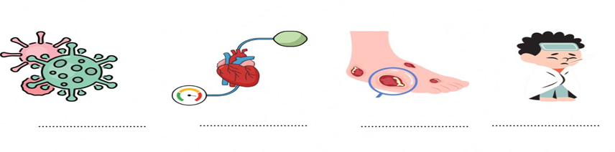

ب) ما الذي يسبب لنا الأمراض ؟

.......................................................................................................................................................................................................................

انتهت الاسئلة ... بالتوفيق

سكره الشمري

